LAPORAN TEKNIS
UJIAN AKHIR SEMESTER — CAPSTONE PROJECT
Mata Kuliah Pembelajaran Mesin — Genap 2025/2026
SMS Spam Detector: Sistem Klasifikasi SMS Spam End-to-End Berbasis Machine Learning dengan Deployment Streamlit

Disusun oleh:
Vasya Citra Narindra
NIM: A11.2024.15987
Kelompok: A11.4501-45XX
Fakultas Ilmu Komputer — Universitas Dian Nuswantoro
2026

DAFTAR ISI

BAB I: PENDAHULUAN DAN LATAR BELAKANG

1.1 Latar Belakang Masalah
Layanan pesan singkat (SMS) hingga kini masih digunakan secara luas sebagai kanal komunikasi maupun kanal pemasaran, namun keterbukaan kanal ini turut dimanfaatkan pihak tidak bertanggung jawab untuk mengirim pesan spam maupun pesan phishing yang berpotensi merugikan penerima secara finansial dan data pribadi. Secara manual, pengguna kesulitan menyaring ribuan pesan yang masuk setiap harinya, sehingga dibutuhkan sistem klasifikasi otomatis yang mampu membedakan pesan ham (bukan spam) dan spam dengan akurat.
Karakteristik pesan SMS yang memiliki keterbatasan jumlah karakter mendorong penggunaan bahasa tidak baku (singkatan, slang, typo), sehingga menciptakan noise tinggi yang menjadi tantangan tersendiri dalam pemrosesan teks. Kondisi ini menjadikan deteksi SMS spam sebagai studi kasus yang relevan untuk menerapkan pipeline machine learning end-to-end secara menyeluruh, mulai dari akuisisi data hingga deployment aplikasi yang dapat diakses oleh pengguna non-teknis.

1.2 Problem Statement
Proyek ini bertujuan membangun model machine learning yang mampu mengklasifikasikan sebuah pesan SMS sebagai ham atau spam berdasarkan kontennya, kemudian mengemasnya menjadi aplikasi interaktif berbasis Streamlit yang dapat digunakan oleh pengguna non-teknis untuk memeriksa sebuah pesan secara langsung. Tujuan bisnis/analisis dari proyek ini adalah: (1) mengidentifikasi pola atau kata kunci yang membedakan pesan spam dan ham; (2) membangun model klasifikasi dengan performa tinggi terutama pada recall kelas spam, agar pesan berbahaya tidak lolos ke ham, tanpa mengorbankan precision secara signifikan; dan (3) menyediakan antarmuka aplikasi yang dapat dipakai untuk demonstrasi prediksi secara real-time.

1.3 Tujuan dan Metrik Kesuksesan Proyek
- F1-Score kelas Spam ≥ 0,85 pada data uji — dipilih karena dataset bersifat imbalanced sehingga akurasi saja tidak representatif.
- ROC-AUC ≥ 0,95 sebagai indikator kemampuan model memisahkan kedua kelas secara keseluruhan.
- Aplikasi Streamlit dapat memberikan prediksi real-time untuk input teks bebas dari pengguna.

1.4 Sumber dan Deskripsi Dataset
Nama dataset: SMS Spam Collection Dataset
Sumber: Kaggle / UCI Machine Learning Repository (dataset publik, berbahasa Inggris), diakses melalui mirror publik GitHub
Lisensi: Publik, umum digunakan untuk riset dan pembelajaran text classification
Path lokal pada repository: data/raw/spam.csv
Atribut | Nilai
Jumlah baris (sebelum cleaning) | 5.572 pesan
Jumlah kolom | 2 (label, sms)
Tipe data | Kategorikal (label), Teks (sms)
Kelas Ham | 4.825 pesan (86,6%)
Kelas Spam | 747 pesan (13,4%)
Missing value | Tidak ditemukan
Data duplikat | 403 baris (7,2%)
Tabel 1.1 Statistik Deskriptif Awal Dataset

BAB II: METODOLOGI

2.1 Alur Kerja (Workflow)
Penelitian ini mengikuti alur kerja machine learning end-to-end sebagai berikut:
- Data Acquisition — memuat data mentah SMS Spam Collection (notebook 01_eda.ipynb).
- Data Quality Analysis & Preprocessing — analisis missing value, duplikat, outlier, feature engineering, text cleaning (notebook 01_eda.ipynb).
- Feature Extraction — ekstraksi fitur TF-IDF (notebook 02_modeling.ipynb).
- Modeling & Hyperparameter Tuning — pelatihan dan tuning 4 algoritma (notebook 02_modeling.ipynb).
- Evaluation — evaluasi komprehensif dan pemilihan model terbaik (notebook 02_modeling.ipynb).
- Model Interpretation — interpretasi SHAP terhadap model terbaik (notebook 03_interpretation.ipynb).
- Deployment — pengemasan model ke aplikasi Streamlit interaktif (app/app.py).

2.2 Analisis Kualitas Data
Pemeriksaan kualitas data menemukan tidak ada missing value pada dataset, namun terdapat 403 baris data duplikat (7,2% dari total data) yang kemudian dihapus. Setelah proses cleaning, dataset final berisi 5.169 pesan dengan distribusi kelas Ham 87,4% dan Spam 12,6%.
Analisis outlier dilakukan pada fitur panjang pesan (char_count) menggunakan metode IQR (Interquartile Range). Berdasarkan Q1=36, Q3=119, dan IQR=83, batas atas outlier berada pada 243,5 karakter, dengan 64 pesan (1,24%) berada di atas batas tersebut.
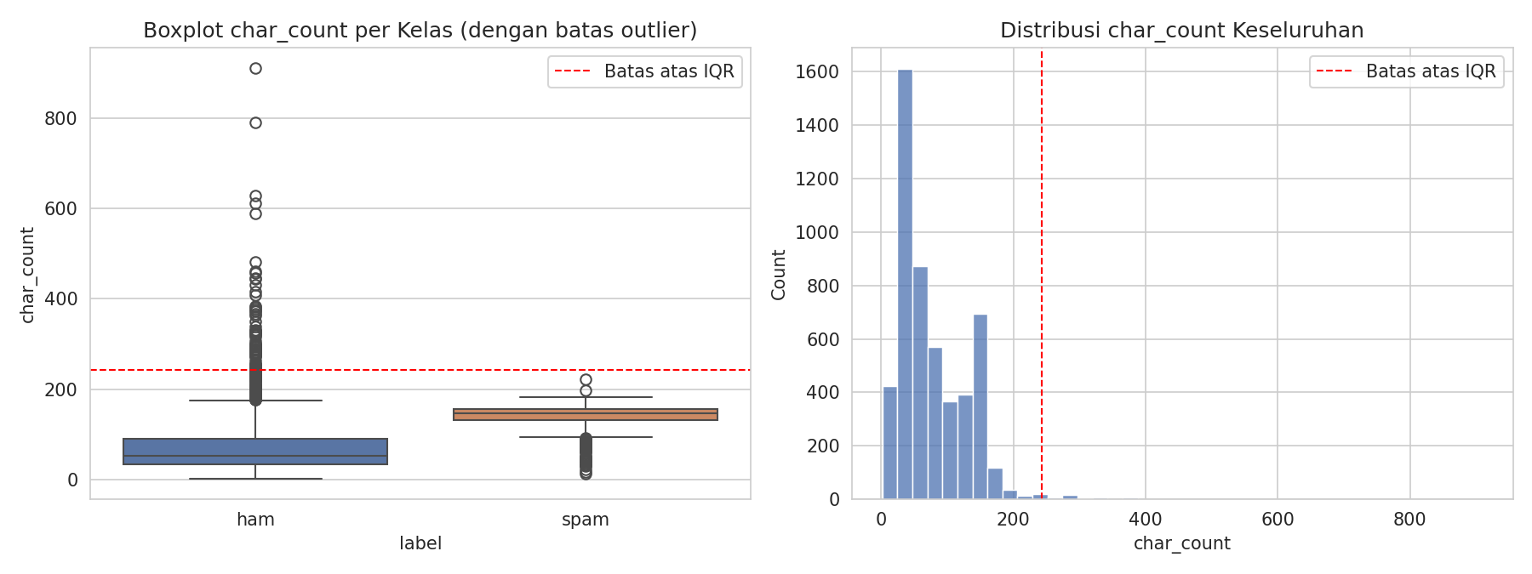
Gambar 2.1 Analisis Outlier pada Fitur char_count
Temuan menarik: seluruh 64 outlier tersebut berlabel ham, bukan spam — konsisten dengan pola bahwa pesan spam justru terkonsentrasi rapat pada rentang 100-160 karakter (dibatasi panjang SMS standar operator), sedangkan pesan ham personal dapat jauh lebih panjang. Outlier ini tidak dihapus karena bukan data invalid, melainkan sinyal pembeda tambahan yang informatif.

2.3 Feature Engineering
Sebelum teks dibersihkan, ditambahkan fitur statistik pesan yang secara intuisi berkorelasi dengan karakteristik spam: char_count (jumlah karakter), word_count (jumlah kata), has_number (indikator ada angka), has_currency (indikator kata seperti 'free'/simbol mata uang), dan exclamation_count (jumlah tanda seru).

2.4 Text Preprocessing
- Case Folding — mengubah seluruh huruf menjadi huruf kecil.
- Cleaning — menghapus angka, tanda baca, dan karakter non-alfabet menggunakan regular expression.
- Tokenizing — memecah kalimat menjadi token/kata berdasarkan spasi.
- Stopword Removal — menghapus kata umum berbahasa Inggris menggunakan daftar stopword NLTK.
- Stemming — mengubah kata berimbuhan menjadi kata dasar menggunakan PorterStemmer.

2.5 Ekstraksi Fitur TF-IDF, Scaling, dan Feature Selection
Representasi teks diubah menjadi vektor numerik menggunakan TfidfVectorizer (maksimum 6.000 fitur), yang di-fit hanya pada data latih untuk menghindari data leakage, kemudian diterapkan pada data validasi dan uji.

Feature Scaling
TfidfVectorizer pada scikit-learn secara default menerapkan normalisasi L2 (norm='l2') pada setiap vektor dokumen, sehingga setiap baris hasil TF-IDF sudah memiliki panjang (norma) yang seragam. Dengan demikian, penerapan teknik scaling tambahan seperti StandardScaler atau MinMaxScaler tidak diperlukan — bahkan berpotensi merusak sifat sparsity dan interpretabilitas bobot TF-IDF apabila dipaksakan, karena akan mengubah nilai nol menjadi bukan-nol dan meledakkan kebutuhan memori pada matriks sparse berdimensi tinggi ini.

Feature Selection
Seleksi fitur dilakukan melalui parameter max_features=6000 pada TfidfVectorizer, yang secara otomatis memilih 6.000 kata dengan skor term-frequency tertinggi di seluruh korpus data latih. Nilai ini dipilih sebagai titik keseimbangan antara mempertahankan kosakata yang cukup kaya untuk menangkap sinyal pembeda spam/ham, dengan tetap membatasi dimensi fitur agar training model (khususnya SVM dan Random Forest) tetap efisien secara komputasi dan tidak overfitting terhadap kata-kata langka yang hanya muncul 1-2 kali di seluruh dataset.

2.6 Data Splitting
Data displit menjadi 70% train (3.618 pesan), 10% validation (517 pesan), dan 20% test (1.034 pesan) menggunakan stratifikasi pada label agar proporsi kelas tetap terjaga pada setiap subset.

2.7 Algoritma dan Hyperparameter Tuning
Empat algoritma diimplementasikan dan dituning menggunakan GridSearchCV (scoring F1, 5-fold cross-validation), sesuai ketentuan teknis wajib yang mensyaratkan penggunaan salah satu dari XGBoost/LightGBM/CatBoost:
- Multinomial Naive Bayes — tuning parameter alpha (smoothing): {0.1, 0.5, 1.0, 1.5}.
- Support Vector Machine (kernel linear, class_weight='balanced') — tuning parameter C: {0.1, 1, 10}.
- Random Forest (class_weight='balanced') — tuning n_estimators: {200, 400} dan max_depth: {None, 30}.
- XGBoost — tuning n_estimators: {200, 400}, max_depth: {3, 6}, learning_rate: {0.05, 0.1}, dengan scale_pos_weight dihitung dari rasio kelas data latih (6,917) untuk menangani imbalanced data.

2.8 Metrik Evaluasi
Evaluasi performa model dilakukan menggunakan Accuracy, Precision, Recall, F1-Score, ROC-AUC, dan Confusion Matrix, dengan F1-Score dan ROC-AUC sebagai acuan utama mengingat karakteristik dataset yang imbalanced.

2.9 Teknik Interpretasi Model (SHAP)
SHAP (SHapley Additive exPlanations) digunakan untuk mengidentifikasi kata (fitur TF-IDF) yang paling berkontribusi terhadap keputusan model terbaik. Untuk model linear (SVM), nilai SHAP dihitung secara manual dengan formula shap_i = coef_i × (x_i - mean_i) karena keterbatasan shap.LinearExplainer terhadap atribut coef_ yang bersifat sparse pada SVC. Untuk model berbasis pohon (Random Forest, XGBoost), digunakan shap.TreeExplainer yang telah native mendukung struktur pohon keputusan.

2.10 Arsitektur Deployment
Aplikasi dibangun menggunakan Streamlit dengan 5 halaman utama (Dashboard EDA, Model Demo, Evaluasi Model, Interpretasi Hasil, Dokumentasi). Model terbaik beserta TF-IDF vectorizer dimuat dari file .pkl hasil training, menggunakan fungsi preprocessing yang identik (src/utils.py) agar konsisten antara tahap training dan inference.

BAB III: HASIL DAN ANALISIS

3.1 Lima Insight Kunci dari EDA

Insight 1 — Distribusi Kelas
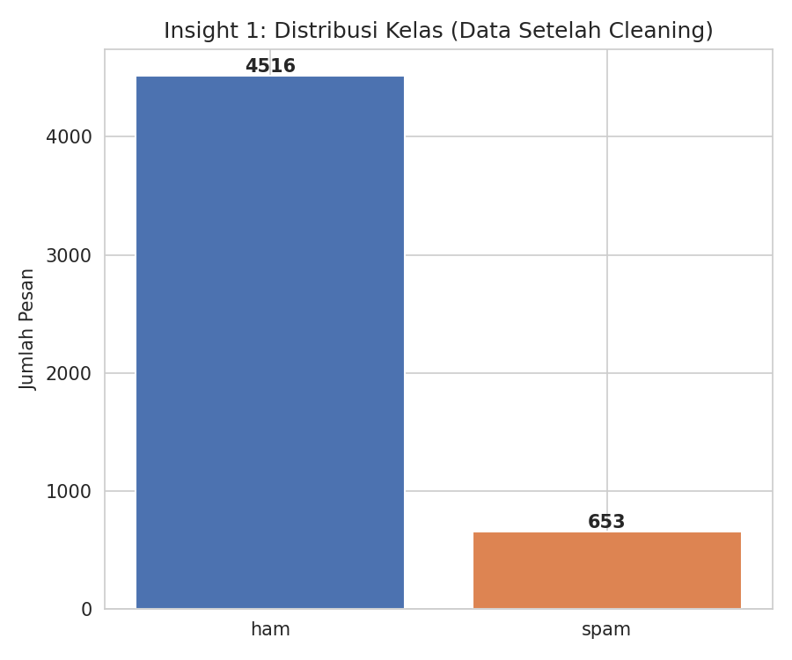
Gambar 3.1 Distribusi Kelas Dataset Setelah Cleaning
Dataset bersifat imbalanced — kelas ham mendominasi (±87%) dibanding spam (±13%), menegaskan pentingnya metrik F1-Score/Recall pada kelas spam.

Insight 2 — Panjang Karakter Pesan
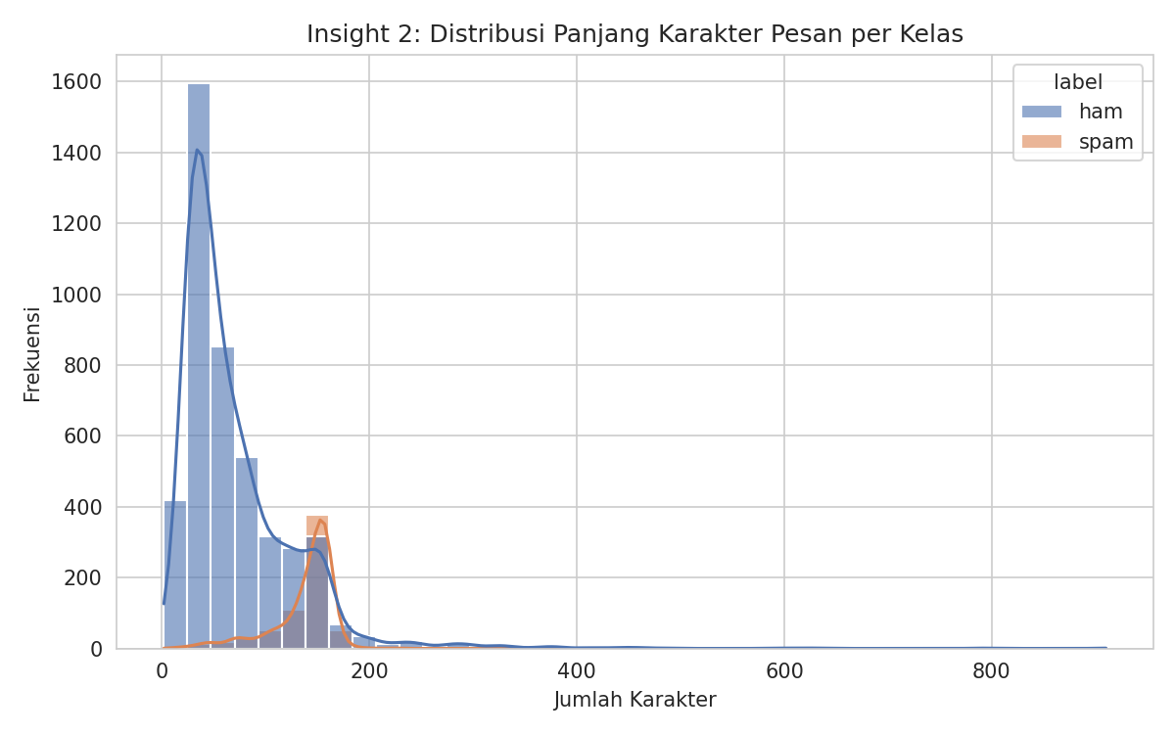
Gambar 3.2 Distribusi Panjang Karakter Pesan per Kelas
Pesan spam cenderung lebih panjang dan terkonsentrasi pada rentang 100-160 karakter (mendekati batas maksimum SMS), sedangkan pesan ham memiliki sebaran panjang yang jauh lebih bervariasi.

Insight 3 — Jumlah Kata per Kelas
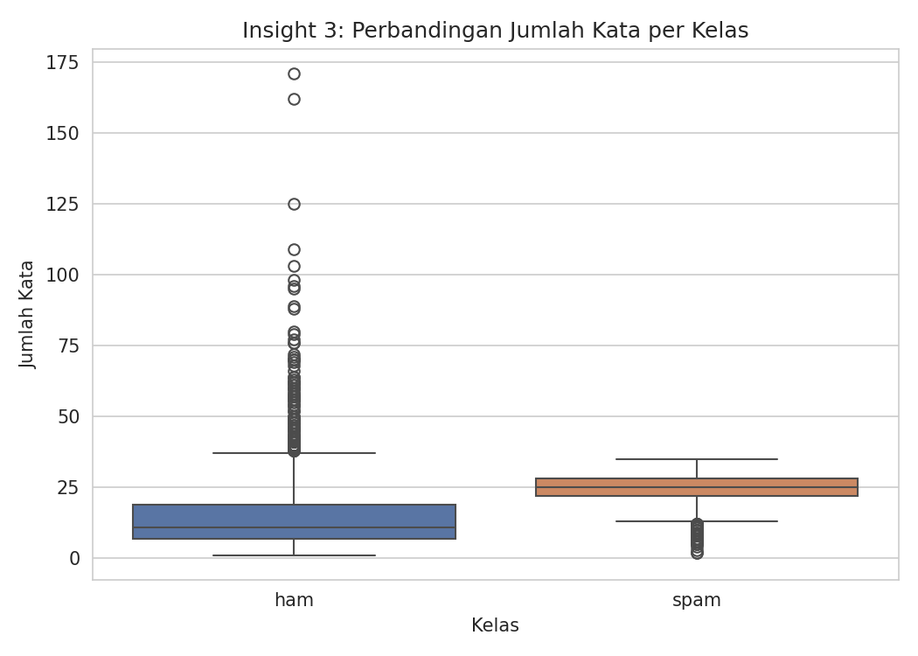
Gambar 3.3 Perbandingan Jumlah Kata per Kelas
Median jumlah kata pesan spam lebih tinggi dengan sebaran (IQR) lebih sempit dibanding ham, mengindikasikan pola pesan spam yang lebih seragam/mirip template.

Insight 4 — Korelasi Fitur Numerik
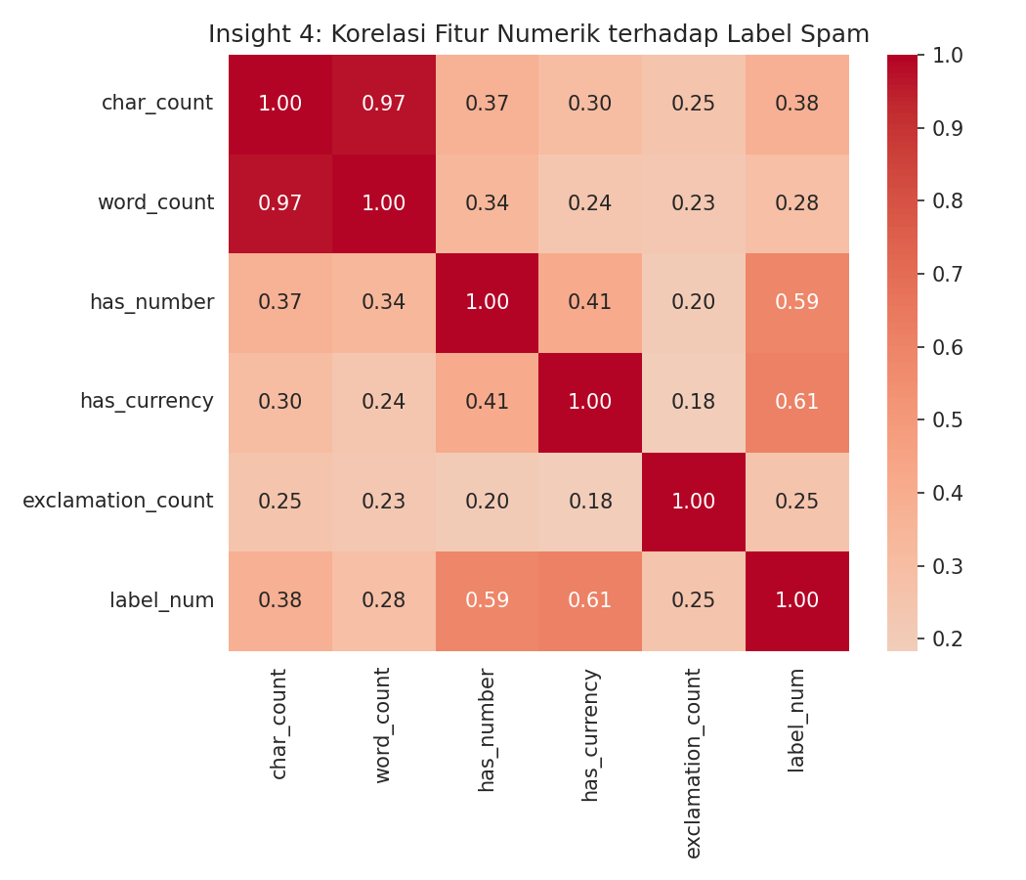
Gambar 3.4 Korelasi Fitur Numerik terhadap Label Spam
char_count dan word_count menunjukkan korelasi positif terkuat terhadap label spam, diikuti has_currency dan has_number.

Insight 5 — Kata Paling Sering Muncul
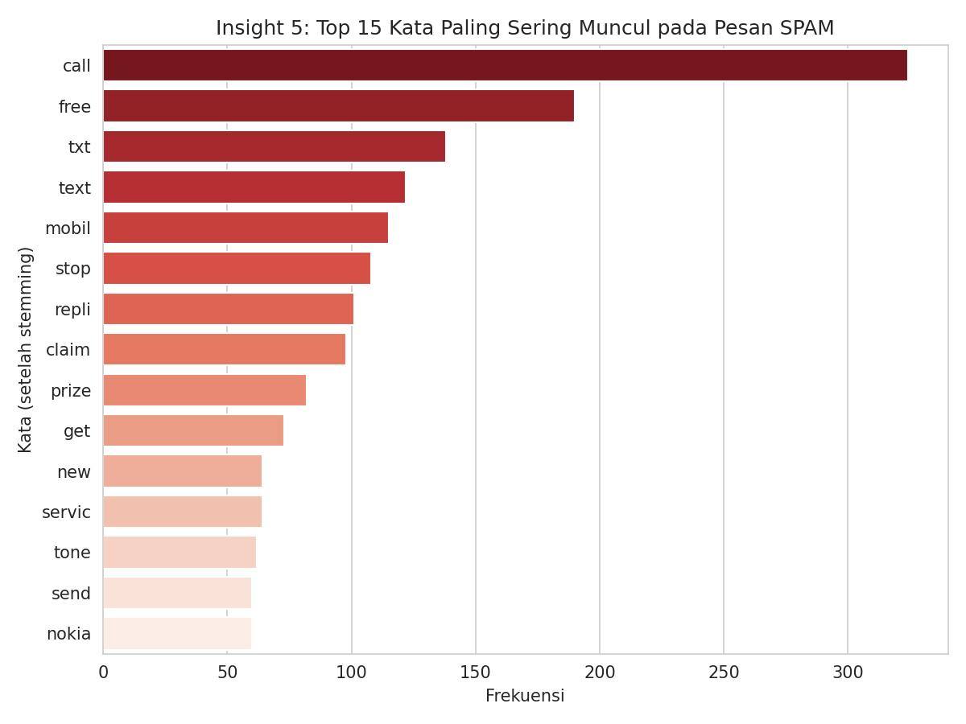
Gambar 3.5 Top 15 Kata pada Pesan Spam
Kata-kata seperti 'call', 'free', 'txt', 'text', 'mobil(e)', 'claim', 'prize' menjadi kata yang paling sering muncul pada pesan spam.

3.2 Hasil Perbandingan Performa Model
Model | Best Params | Accuracy | Precision | Recall | F1-Score | ROC-AUC
SVM | C=10 | 0,9768 | 0,9280 | 0,8855 | 0,9062 | 0,9904
Random Forest | max_depth=30, n_estimators=400 | 0,9768 | 0,9820 | 0,8321 | 0,9008 | 0,9888
Naive Bayes | alpha=0,1 | 0,9739 | 0,9333 | 0,8550 | 0,8924 | 0,9859
XGBoost | lr=0,1, max_depth=6, n_estimators=400 | 0,9700 | 0,8968 | 0,8626 | 0,8794 | 0,9815
Tabel 3.1 Perbandingan Performa Model Setelah Hyperparameter Tuning (diurutkan berdasarkan F1-Score)
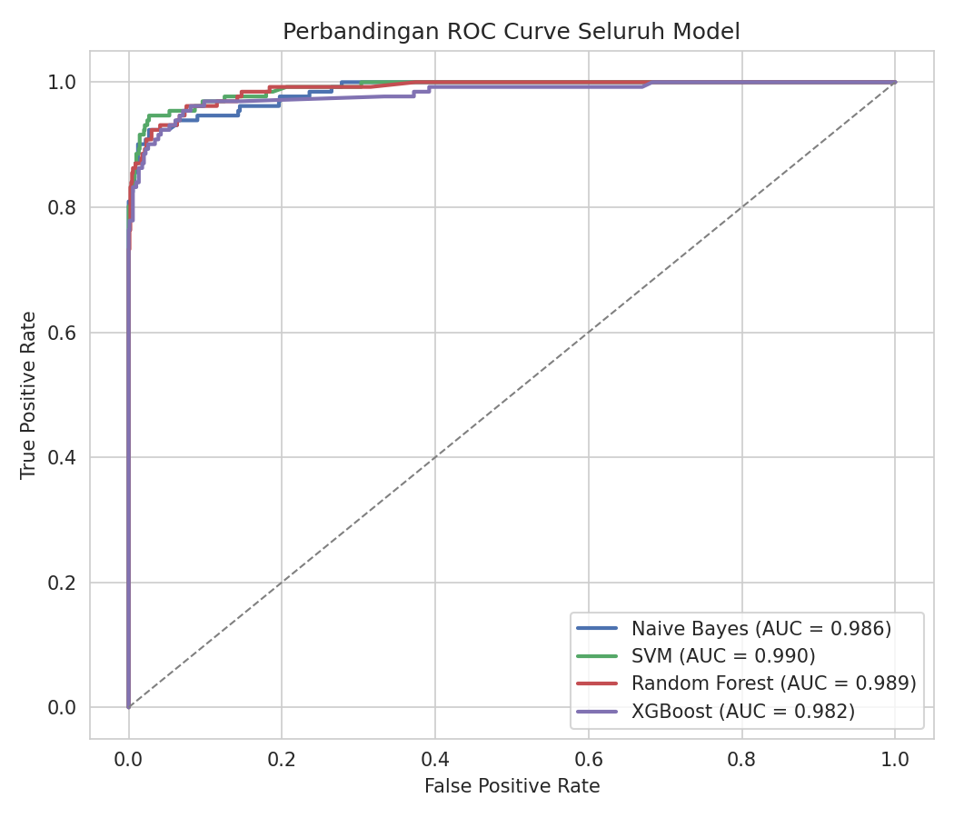
Gambar 3.6 Perbandingan ROC Curve Seluruh Model
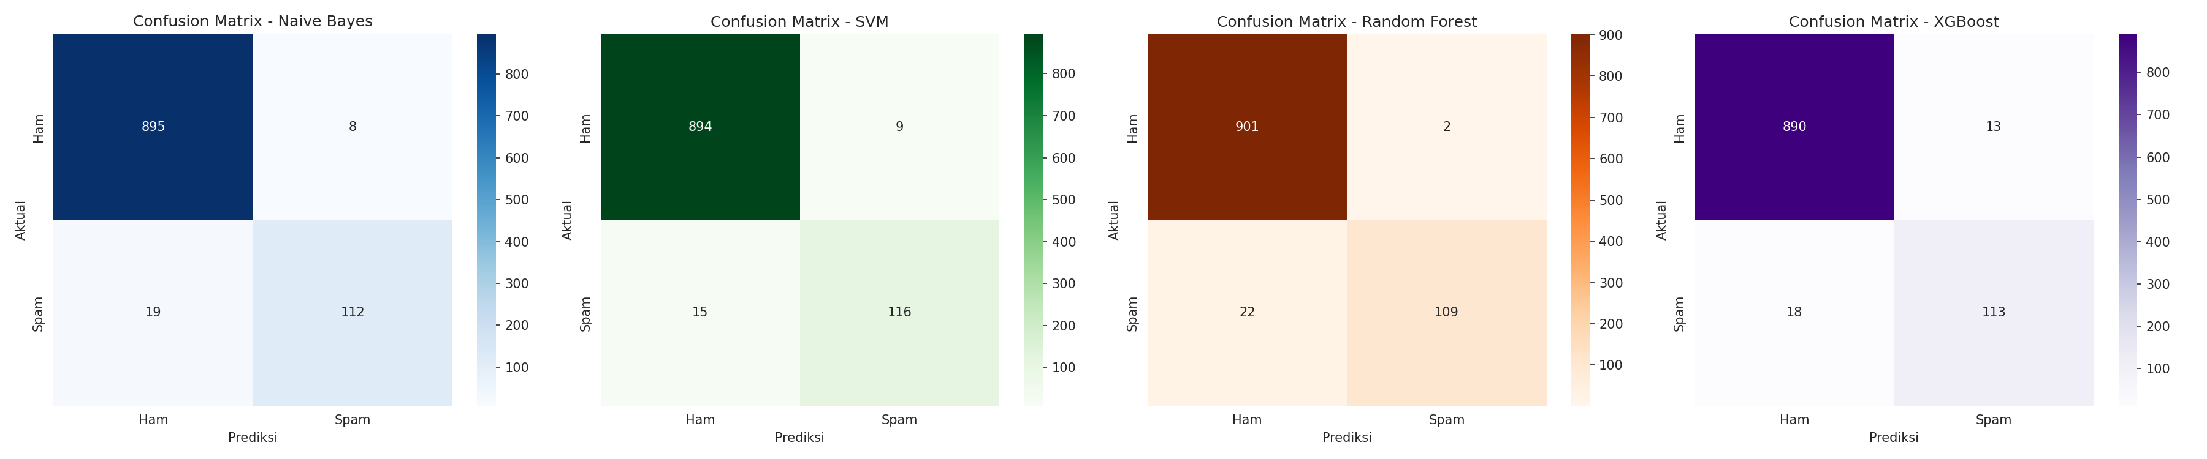
Gambar 3.7 Confusion Matrix Naive Bayes, SVM, Random Forest, dan XGBoost (kiri ke kanan)
Keempat model menunjukkan performa tinggi (akurasi >97%, ROC-AUC >0,98). SVM memberikan recall kelas spam tertinggi (88,55%) dengan precision yang tetap terjaga tinggi (92,80%). XGBoost, meski merupakan algoritma gradient boosting yang umumnya kuat, pada data TF-IDF berdimensi tinggi dan sparse ini berada di posisi terakhir — kemungkinan karena model berbasis pohon kurang optimal untuk representasi fitur sparse dibanding model linear.
Berdasarkan F1-Score kelas Spam pada data uji, SVM (kernel linear, C=10, class_weight='balanced') terpilih sebagai model terbaik dengan F1-Score 0,9062 dan ROC-AUC 0,9904 — memenuhi kedua metrik kesuksesan proyek yang ditetapkan pada BAB I (F1-Score Spam ≥ 0,85 dan ROC-AUC ≥ 0,95).

3.3 Hasil Interpretasi SHAP
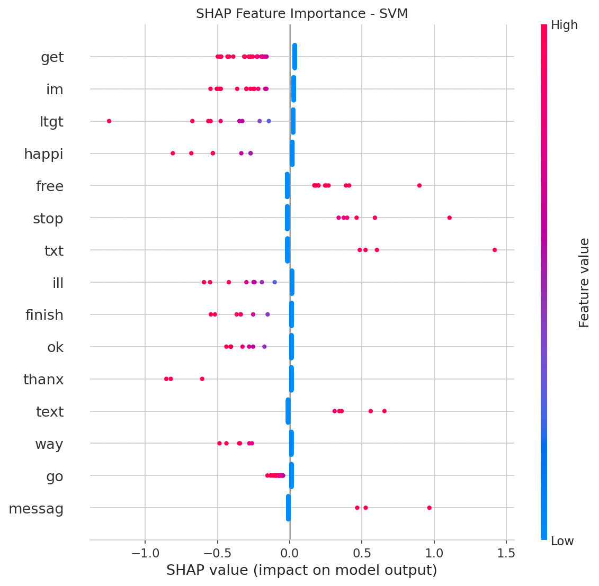
Gambar 3.8 SHAP Feature Importance — Model SVM
Kata | Mean |SHAP Value|
get | 0,0622
im | 0,0510
ltgt | 0,0454
happi | 0,0343
free | 0,0339
stop | 0,0327
txt | 0,0303
ill | 0,0291
finish | 0,0252
ok | 0,0229
Tabel 3.2 Top 10 Kata Berdasarkan Mean |SHAP Value| — Model SVM
Kata seperti 'free', 'stop', 'txt' konsisten mendorong prediksi ke arah spam, sedangkan kata seperti 'im', 'ill', 'ok', 'happi', 'get' lebih banyak muncul pada konteks percakapan personal (ham). Sebagai validasi silang, interpretasi SHAP juga dihitung untuk model XGBoost, dan ditemukan 4 dari 10 kata terpenting bersifat konsisten pada kedua model ('ltgt', 'free', 'txt', 'im') — memperkuat validitas temuan.

3.4 Hasil Implementasi Aplikasi Streamlit
Aplikasi berhasil diimplementasikan dengan 5 komponen wajib dan telah diuji berjalan tanpa galat pada server lokal.

1) Dashboard EDA
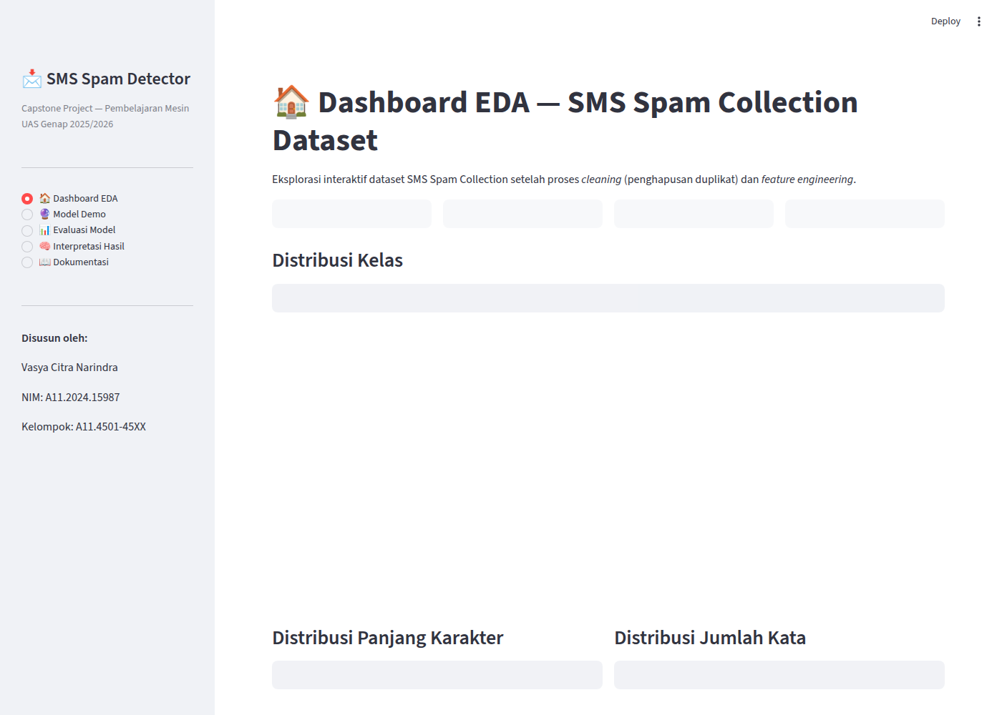
Gambar 3.9 Screenshot Halaman Dashboard EDA

2) Model Demo
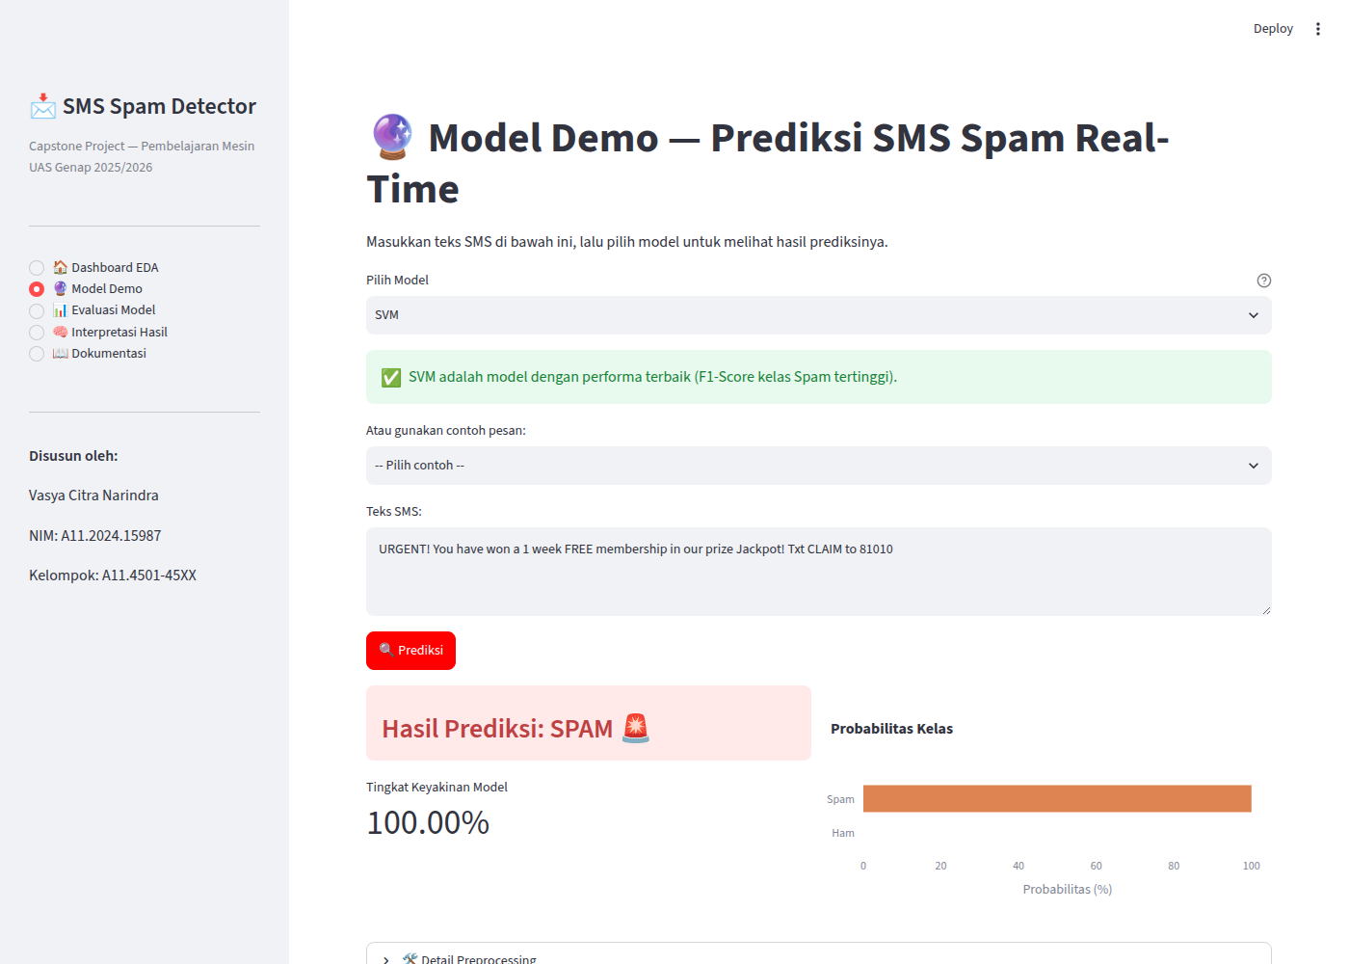
Gambar 3.10 Screenshot Halaman Model Demo dengan Contoh Prediksi Spam

3) Evaluasi Model
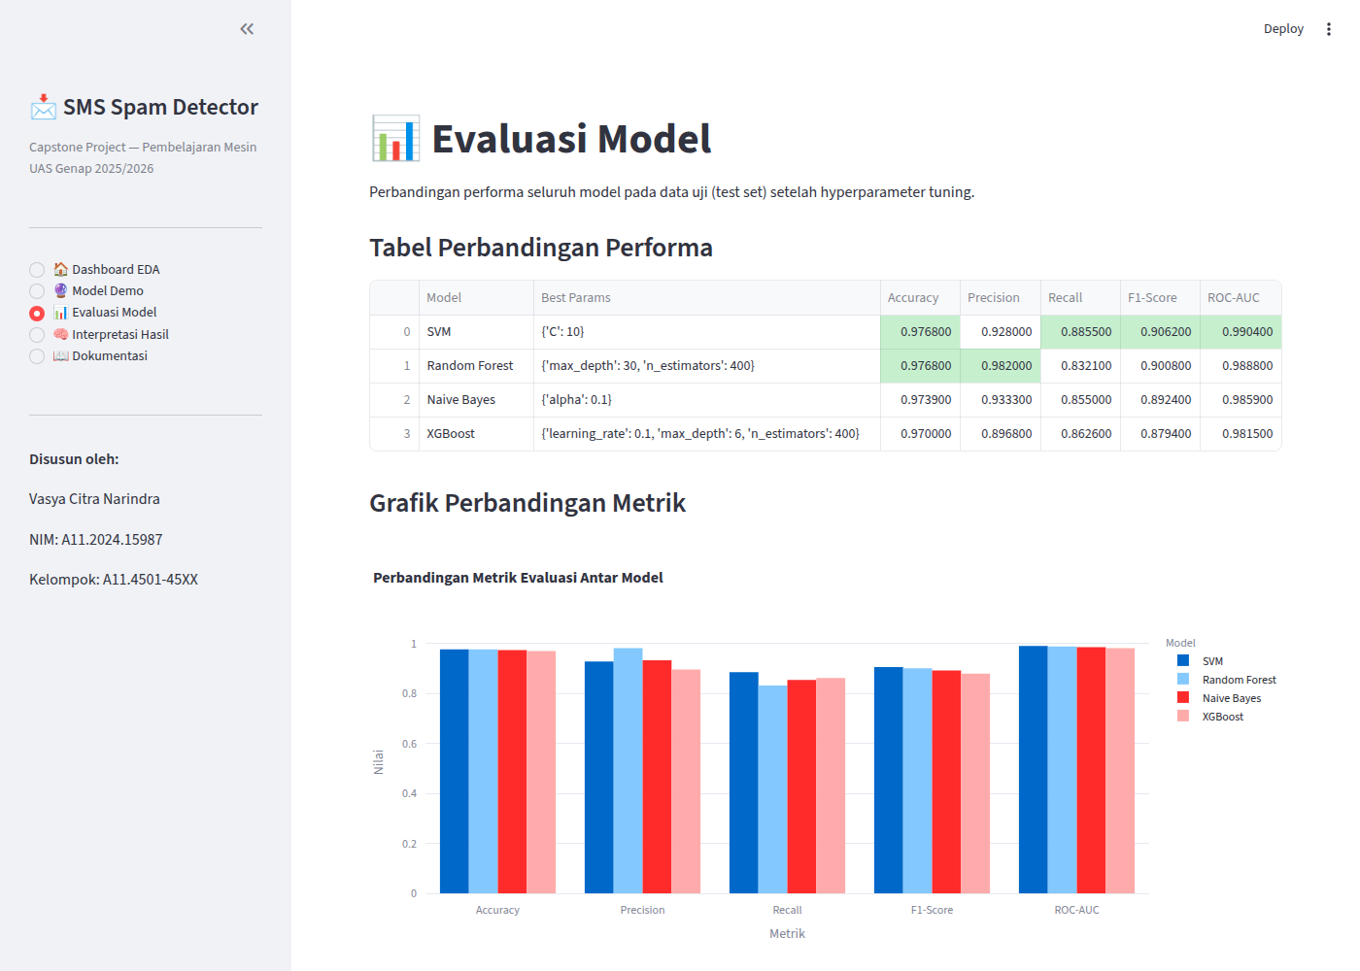
Gambar 3.11 Screenshot Halaman Evaluasi Model

4) Interpretasi Hasil
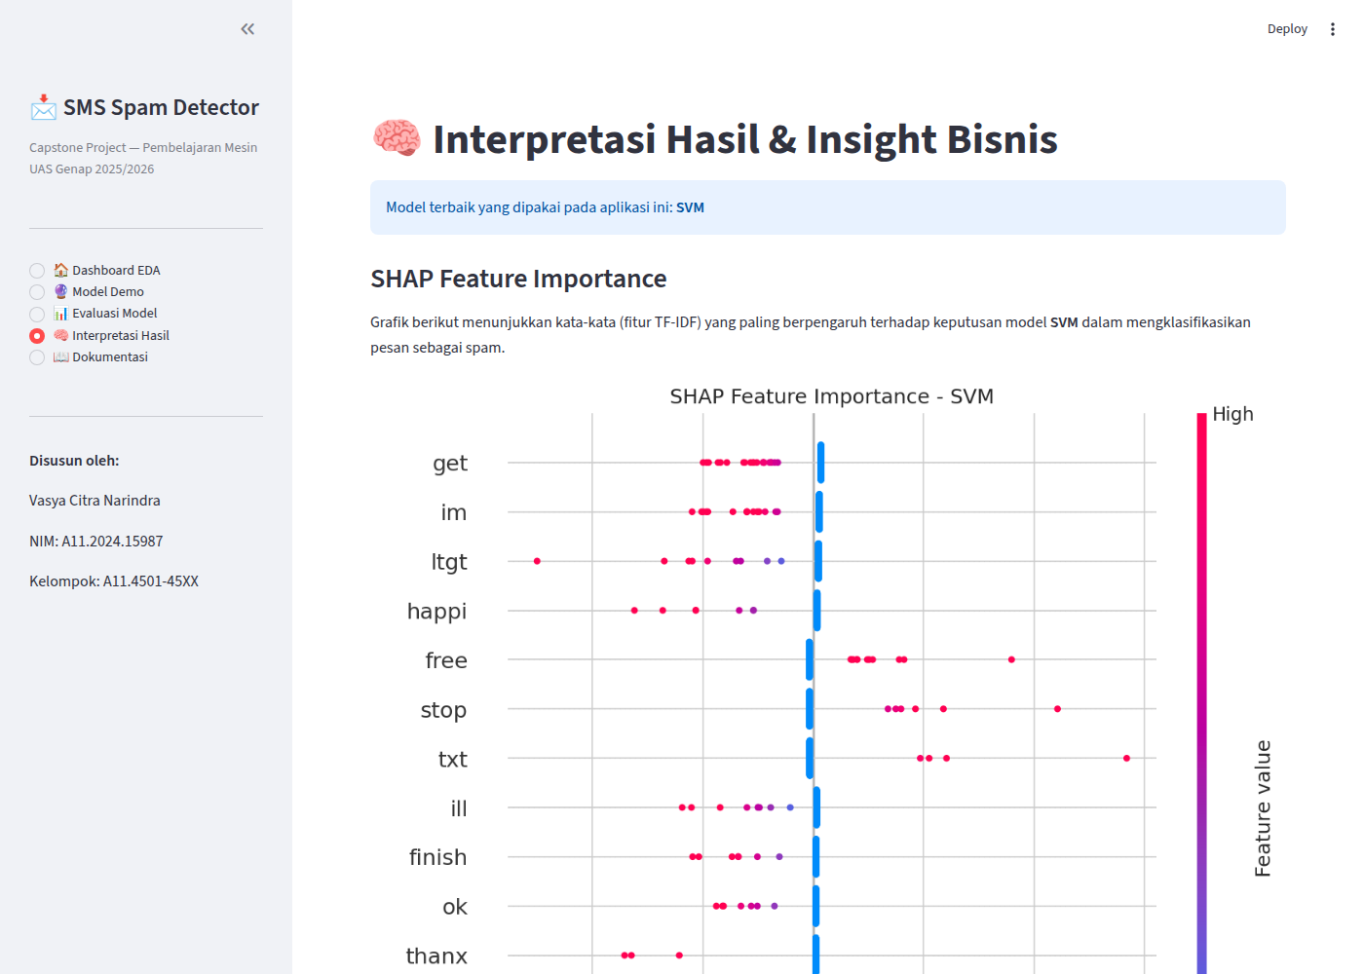
Gambar 3.12 Screenshot Halaman Interpretasi Hasil

5) Dokumentasi
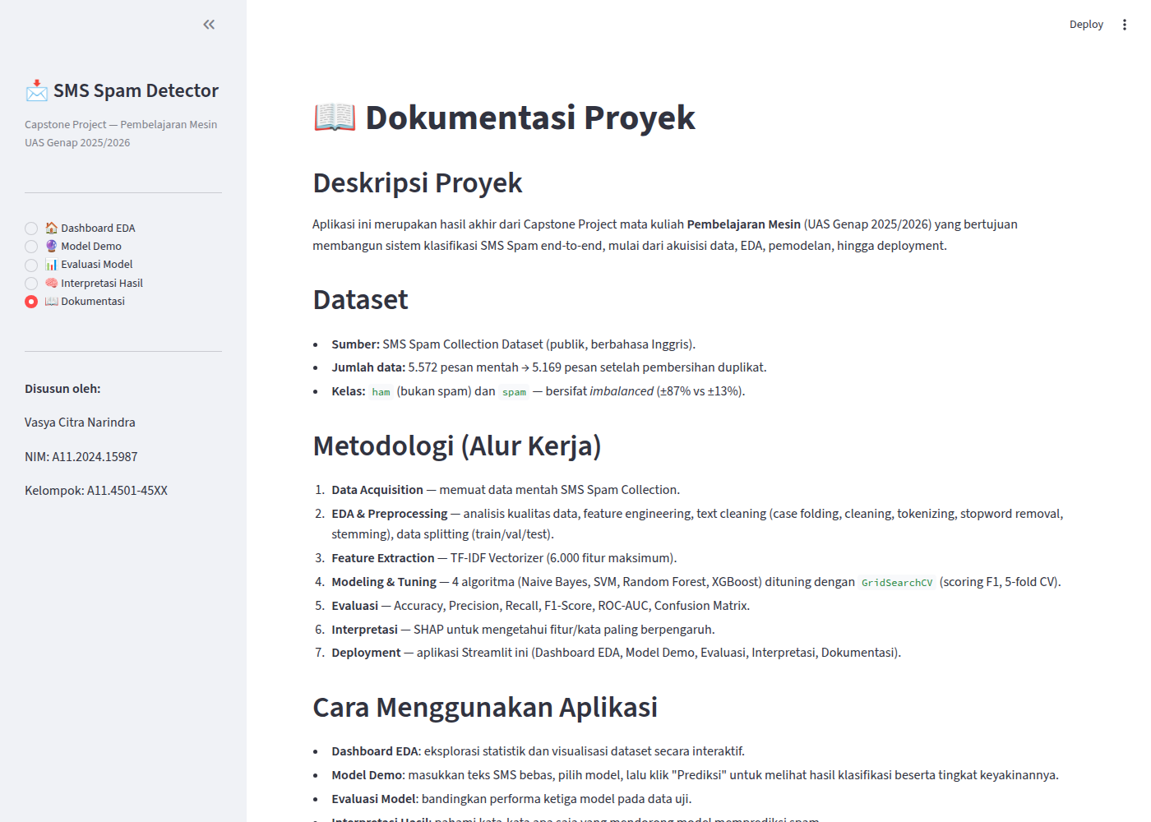
Gambar 3.13 Screenshot Halaman Dokumentasi

3.5 Insight Bisnis
- Kata-kata seperti 'free', 'txt', 'call', 'claim', 'stop' menjadi sinyal kuat pesan spam — konsisten dengan pola promosi/penipuan yang menawarkan hadiah dan mengarahkan korban segera membalas/menghubungi.
- Pesan spam cenderung lebih panjang dan lebih seragam (mirip template) dibanding ham, mengindikasikan penggunaan template pesan massal oleh pengirim spam.
- Model dengan recall tinggi pada kelas spam (SVM) lebih disarankan untuk implementasi nyata, karena biaya kesalahan meloloskan spam/phishing lebih besar dibanding biaya salah menandai pesan penting sebagai spam.

BAB IV: KESIMPULAN DAN REKOMENDASI

4.1 Kesimpulan
- Dataset SMS Spam Collection bersifat imbalanced (Ham 87,4% vs Spam 12,6% setelah cleaning), sehingga F1-Score dan ROC-AUC menjadi metrik evaluasi yang lebih valid dibandingkan akurasi semata.
- Analisis outlier pada panjang pesan menemukan temuan menarik: outlier (pesan sangat panjang) seluruhnya berlabel ham, bukan spam, karena pesan spam dibatasi panjang SMS standar.
- Feature scaling tambahan tidak diperlukan karena TF-IDF sudah ternormalisasi L2 secara default; feature selection dilakukan melalui pembatasan max_features=6000 pada TfidfVectorizer.
- Empat algoritma (Naive Bayes, SVM, Random Forest, XGBoost) berhasil diimplementasikan dan dituning menggunakan GridSearchCV, memenuhi ketentuan teknis wajib penggunaan salah satu dari XGBoost/LightGBM/CatBoost.
- Model SVM (kernel linear, C=10, class_weight='balanced') terpilih sebagai model terbaik dengan F1-Score kelas Spam 0,9062 dan ROC-AUC 0,9904 pada data uji, memenuhi seluruh metrik kesuksesan proyek.
- Interpretasi SHAP menunjukkan kata-kata seperti 'free', 'stop', 'txt' menjadi pendorong kuat prediksi spam, konsisten dengan temuan EDA maupun validasi silang dengan model XGBoost.
- Aplikasi Streamlit dengan 5 komponen berhasil dibangun dan diuji berjalan tanpa galat, siap untuk proses deployment ke Streamlit Community Cloud.

4.2 Rekomendasi
- Melakukan deployment aplikasi ke Streamlit Community Cloud dan mencantumkan link-nya pada README.md repository.
- Menambahkan teknik penanganan data imbalanced lanjutan seperti SMOTE untuk dibandingkan efeknya terhadap performa model, khususnya terhadap recall kelas spam dan performa XGBoost.
- Mengeksplorasi metode ekstraksi fitur lain seperti Word2Vec atau model berbasis transformer (BERT) sebagai pembanding terhadap TF-IDF.
- Melakukan pengujian pada dataset SMS berbahasa Indonesia untuk mengevaluasi generalisasi metode pada konteks bahasa yang berbeda.
- Menambahkan mekanisme logging/feedback pada aplikasi Streamlit agar prediksi yang salah dapat dikumpulkan untuk keperluan retraining model di masa depan.

DAFTAR PUSTAKA
SMS Spam Collection Dataset. UCI Machine Learning Repository / Kaggle. Diakses melalui mirror publik GitHub.
Pedregosa, F., et al. (2011). Scikit-learn: Machine Learning in Python. Journal of Machine Learning Research, 12, 2825-2830.
Chen, T., & Guestrin, C. (2016). XGBoost: A Scalable Tree Boosting System. Proceedings of the 22nd ACM SIGKDD International Conference on Knowledge Discovery and Data Mining.
Lundberg, S. M., & Lee, S. I. (2017). A Unified Approach to Interpreting Model Predictions (SHAP). Advances in Neural Information Processing Systems.
Cortes, C., & Vapnik, V. (1995). Support-Vector Networks. Machine Learning, 20(3), 273-297.
McCallum, A., & Nigam, K. (1998). A Comparison of Event Models for Naive Bayes Text Classification. AAAI-98 Workshop on Learning for Text Categorization.
Breiman, L. (2001). Random Forests. Machine Learning, 45(1), 5-32.
Streamlit Inc. (2024). Streamlit Documentation. https://docs.streamlit.io/

LAMPIRAN

Lampiran A: Struktur Repository
capstone-project/
├── data/{raw,processed}/
├── notebooks/{01_eda.ipynb, 02_modeling.ipynb, 03_interpretation.ipynb}
├── src/{utils.py, data_preprocessing.py, train_model.py, evaluate_model.py, eda_plots.py}
├── models/{best_model.pkl, all_models.pkl, preprocessing.pkl}
├── app/app.py
├── reports/{figures/, model_comparison.csv, model_results.json}
├── requirements.txt
├── README.md
└── .gitignore

Lampiran B: Checklist Keluaran Wajib
Keluaran | Status
Problem statement tertulis (≥200 kata) | Selesai (BAB I)
Notebook EDA lengkap dengan visualisasi | Selesai (01_eda.ipynb)
Analisis outlier | Selesai (BAB II.2)
5 insight kunci dari data | Selesai (BAB III.1)
Kode training & tuning 4 model (termasuk XGBoost) | Selesai (02_modeling.ipynb)
Tabel perbandingan performa semua model | Selesai (Tabel 3.1)
Visualisasi evaluasi (ROC, CM) | Selesai (Gambar 3.6, 3.7)
Interpretasi model (SHAP) | Selesai (03_interpretation.ipynb)
Aplikasi Streamlit lengkap 5 komponen | Selesai (app/app.py)
Screenshot antarmuka aplikasi | Selesai (Gambar 3.9-3.13)
Laporan Teknis (dokumen ini) | Selesai
Repository GitHub terstruktur | Siap diunggah
Link deployment Streamlit | Menunggu proses deploy
Presentasi YouTube | Menunggu proses rekam & unggah
Tabel L.1 Checklist Pemenuhan Keluaran Wajib

